|  |
| --- |
| **USULAN PROPOSAL PROYEK 3** |
| PROGRAM STUDI DIV TEKNIK INFORMATIKA |
| E:\Images\logo-poltekpos.png |
| **SISTEM PEMANTAU KEHADIRAN PADA MAHASISWA *INTERNSHIP* PRODI DIV TEKNIK INFORMATIKA** |
| **TIM PENGUSUL:**  **KADEK DIVA KRISHNA MURTI (1.17.4.006)**  **CHANDRA KIRANA POETRA CENDANA (1.17.4.079)** |
| Usulan Pembimbing:  M.Yusril Helmi Setyawan, S.Kom.,M.Kom. |
| **PROGRAM DIPLOMA IV TEKNIK INFORMATIKA**  **POLITEKNIK POS INDONESIA**  **BANDUNG**  **2019** |
| **LEMBAR PERSETUJUAN** |
| **SISTEM PEMANTAU KEHADIRAN PADA MAHASISWA**  ***INTERNSHIP* PRODI DIV TEKNIK INFORMATIKA** |
| **PROPOSAL PROYEK 3** |
| Program Studi DIV Teknik Informatika |
| **Oleh**  **KADEK DIVA KRISHNA MURTI**  **1.17.4.006**  **CHANDRA KIRANA POETRA CENDANA**  **1.17.4.079** |
| Telah disetujui dan disarankan  Di Bandung pada tanggal |
| **Pembimbing** |
| **M.Yusril Helmi Setyawan, S.Kom.,M.Kom.**  **NIK: 113.74.163** |

**ABSTRAK**

*Internship* merupakan salah satu matakuliah wajib yang dilaksanakan di Politeknik Pos Indonesia khususnya Prodi DIV Teknik Informatika. Tujuan dari dilaksanakannya *internship* ini untuk mengenalkan dan membantu mahasiswa Prodi DIV Teknik Informatika untuk beradaptasi di dunia kerja nantinya. Biasanya untuk membantu kelancaran program *internship* setiap mahasiswa akan dibimbing oleh seorang dosen pembimbing yang ditunjuk oleh Koordinator *Internship*. Namun, dosen pembimbing memiliki keterbatasan dalam memantau mahasiswa bimbingannya di tempat internship. Dibutuhkan sebuah sistem presensi yang dapat membantu dosen pembimbing dalam memantau kehadiran mahasiswa yang sedang menjalani program *internship* di tempat *internship* masing-masing dan memastikan bahwa benar mahasiswa yang bersangkutan berada tepat di tempat internship masing-masing. Caranya dengan mendapatkan lokasi keberadaan melalui longtitude dan latitude dari mahasiswa tersebut saat itu melalui *smartphone* berbasis Androidnya masing-masing yang dimana sebelumnya telah melakukan verifikasi data diri seperti, mengunggah foto terkini. Nantinya data tersebut dikirim melalui *Application Programming Interface* (API) dan dicocokkan lokasi keberadaan dari mahasiswa tersebut saat itu dengan lokasi keberadaan dari tempat *internship* masing-masing.

**Keyword:** Presensi, *Internship*, *Longtitude*, *Latitude*, API.

1. **Judul :** Sistem Pemantau Kehadiran Pada Mahasiswa *Internship* Prodi DIV Teknik Informatika
2. **Latar Belakang Masalah**

*Internship* merupakan salah satu matakuliah wajib yang dilaksanakan di Politeknik Pos Indonesia khususnya Prodi DIV Teknik Informatika. Tujuan dari dilaksanakannya *internship* ini untuk mengenalkan dan membantu mahasiswa Prodi DIV Teknik Informatika untuk beradaptasi di dunia kerja nantinya. Disamping itu juga mahasiswa yang menjalani program *internship* diharapkan mampu untuk menerapkan ilmu yang telah ia dapat selama menjalani perkuliahan di tempat *internship* masing-masing.

Biasanya untuk membantu kelancaran program *internship* setiap mahasiswa akan dibimbing oleh seorang dosen pembimbing yang ditunjuk oleh Koordinator *Internship*. Dosen pembimbing ini bertanggung jawab untuk memberikan penilaian terhadap hasil *internship* mahasiswa bimbingannya dan memantau perkembangan mahasiswa bimbingannya. Namun, dosen pembimbing memiliki keterbatasan dalam memantau mahasiswa bimbingannya di tempat *internship* dikarenakan mahasiswa yang ia bimbing lumayan cukup banyak dan tempat *internship* mahasiswa bimbingannya yang kadang-kadang berbeda satu sama lainnya. Serta belum tentu juga mahasiswa bimbingannya sedang melakukan *internship* tepat di tempat *internship* masing-masing.

Oleh karena itu, dibutuhkan sebuah sistem presensi yang dapat membantu dalam memantau kehadiran mahasiswa yang sedang menjalani program *internship* di tempat *internship* masing-masing dan memastikan bahwa benar mahasiswa yang bersangkutan berada tepat di tempat *internship* masing-masing. Caranya dengan mendapatkan lokasi keberadaan melalui *longtitude* dan *latitude* dari mahasiswa tersebut saat itu melalui *smartphone* berbasis Androidnya masing-masing yang dimana sebelumnya telah melakukan verifikasi data diri seperti, mengunggah foto terkini. Nantinya data tersebut dikirim melalui *Application Programming Interface* (API) dan dicocokkan lokasi keberadaan dari mahasiswa tersebut saat itu dengan lokasi keberadaan dari tempat *internship* masing-masing. Kegunaan dari sistem presensi ini nantinya juga untuk merekap data presensi mahasiswa yang sedang menjalani program *internship* di tempat *internship* masing-masing untuk mengetahui kedisiplinan mahasiswa di tempat *internship* tersebut.

1. **Batasan Masalah**

Agar penelitian ini lebih terarah maka penulis membatasi penelitian ini dengan membahas tentang membangun suatu sistem presensi untuk memantau kehadiran mahasiswa yang sedang menjalani program internship pada Prodi DIV Teknik Informatika di tempat internship masing-masing oleh Prodi DIV Teknik Informatika.

1. **Tujuan**

Berdasarkan latar belakang dan batasan masalah diatas, maka tujuan yang ingin dicapai adalah sebagai berikut:

1. Membantu Prodi DIV Teknik Informatika dalam mengabsen dan mengontrol mahasiswa yang sedang menjalani program *internship* pada Prodi DIV Teknik Informatika di tempat *internship* masing-masing.
2. Untuk mengetahui bahwa mahasiswa yang sedang menjalani program *internship* pada Prodi DIV Teknik Informatika sedang berada di tempat *internship* masing-masing.
3. **Kajian Pustaka**
4. **Landasan Teori**
5. **Presensi**

Absensi merupakan daftar hadir sekumpulan orang dari suatu kelompok orang banyak yang tergabung dalam sebuah instansi secara resmi yang mempunyai peraturan- peraturan, ketentuan-ketentuan, serta batasan-batasan, dan orang-orang yang terlibat di dalamya terikat oleh peraturan tersebut [1].

1. ***Internship***
2. **Android**

Android adalah sistem operasi untuk telepon seluler yang berbasis Linux. Android menyediakan platform terbuka bagi para pengembang untu menciptakan aplikasi mereka sendiri untuk digunakan oleh bermacam peranti bergerak [2].

1. ***Latitude***

Latitude adalah garis horizontal/mendatar. Titik 0 adalah sudut ekuator, tanda + menunjukan arah ke atas menuju kutub utara, sedangkan tanda minus di koordinat Latitude menuju ke kutub selatan [3].

1. ***Longitude***

Longitude adalah garis lintang. Angka dari sudut bundar bumi horizontal. Titik diawali dari 0 ke 180 derajat, dan 0 ke –180 derajat ke arah sebaliknya [3].

1. ***Aplication Programming Interface* (API)**

API adalah sebuah perantara yang memiliki fungsi, aturan, dan standar yang digunakan untuk berkomunikasi antar perangkat lunak sebagai kriteria proses bisnis dalam sebuah sistem [4].

1. **Jadwal Pelaksanaan**
2. **Tahap-tahap pelaksanaan proyek**

Pekerjaan proyek disusun dengan tahapan sebagai berikut:

1. Pemilihan topik.
2. Pengajuan proposal proyek 3.
3. Review proposal proyek 3 (Kaprodi, GKM, Koordinator).
4. Penentuan pembimbing oleh koordinator.
5. Melakukan proses bimbingan.
6. Pengajuan siding.
7. Sidang.

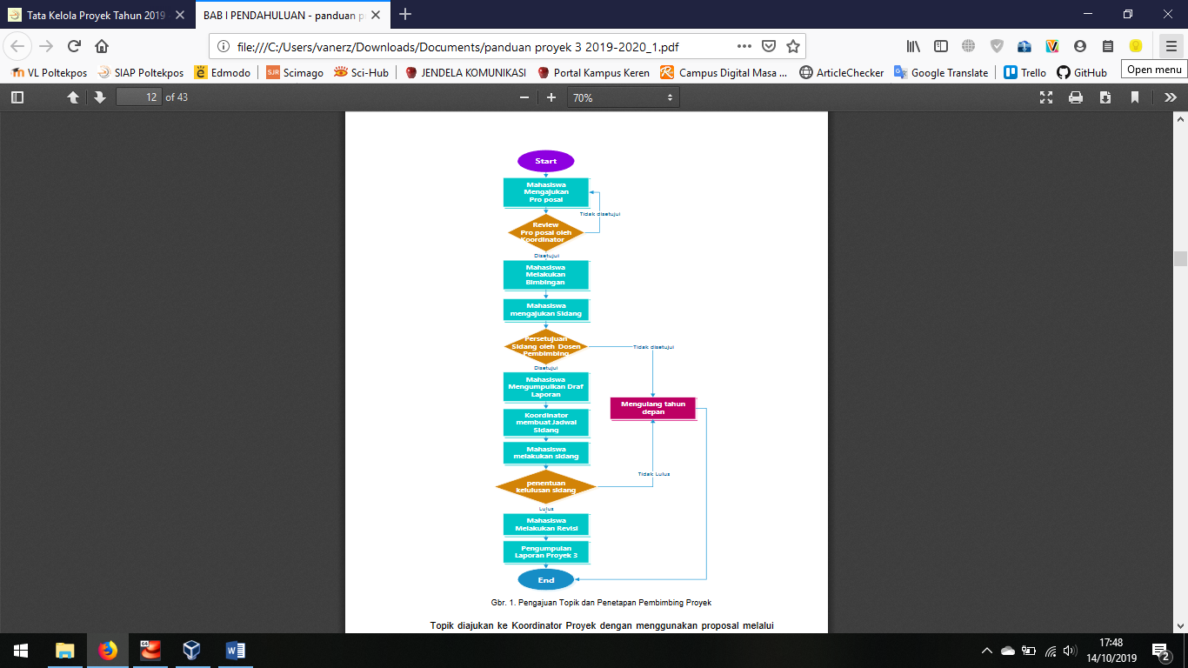

1. **Rincian kegiatan pada setiap tahap**

|  |  |  |  |
| --- | --- | --- | --- |
| **No.** | **Hari/ Tanggal** | **Kegiatan** | **Keterangan** |
| **1.** | 9 Oktober 2019 | Sosialisasi kegiatan Proyek 3 | * Sosialisasi kegiatan proyek 3 dilaksanakan pada pukul 16.00 di Auditorium. |
| **2.** | 17 - 18 Oktober 2019 | Pengajuan Proposal + Review Proposal | * Proposal diajukan melalui link google form yang disediakan untuk direview dan disetujui. * Berikut link Google Form proyek 3 : http://bit.ly/D4TIproyek3 * Jika Proposal DITOLAK maka diberikan waktu 3 hari untuk pengajuan ulang Proposal proyek 3 melalui link google form yang telah diberikan, jika penolakan melebihi 3 kali maka dianggap TIDAK LULUS dan Mengulang Proyek disemester berikutnya. * Pengumpulan ditutup tanggal 18 oktober pukul 23.59 |
| **3.** | 22 Oktober 2019 | Pengumuman Pembimbing Proyek 3 | * Setelah diumumkan harap menghubungi Dosen Pembimbing untuk konfirmasi bimbingan. * Setelah diumumkan pembimbing harap setiap mahasiswa untuk menemui masing-masing pembimbing untuk mengkonfirmasi judul dan kedalam kajian penelitian dalam proyek 3 ini. * Jika ada perubahan judul atau tema kajian penelitian harap segera menghubungi admin prodi, diberikan waktu 1 pekan setelah pengumuman. * Jika dalam waktu 1 pekan tidak ada perubahan maka kami anggap fix dan sudah tidak ada lagi perubahan baik judul ataupun tema kajian penelitian proyek 3. |
| **4.** | 23 Oktober 2019 s.d 10 Januari 2020 | Proses Bimbingan | * Mahasiswa melakukan proses bimbingan kepada dosen pembimbing masing-masing dengan menggunakan sistem kendali mingguan menggunakan scaning QR Code. * Setiap hari senin pertemuan dengan pembimbing ditutup hingga 8 kali pertemuan. 1 kali pertemuan wajib ada dalam satu minggu selama rentang waktu dari hari senin hinggga senin kembali. |
| **5.** | 15 - 16 Januari 2020 | Pengumpulan Draft Laporan Proyek 3 | * Pengumpulan Draft Laporan Proyek 3 telah di setujui oleh pembimbing dengan mengumpulkan dokumen sebagai berikut:  1. Draft Laporan Proyek 3 (2 rangkap: masing-masing untuk pembimbing dan penguji). 2. Lembar pernyataan dan permohonan sidang Proyek 3 yang telah disetujui oleh pembimbing (2 rangkap) 3. Lembar Persetujuan Sidang (2 rangkap). 4. Print out Form bimbingan dengan syarat proses bimbingan sebanyak minimal 8 kali bimbingan. 5. Pengumpulan dilakukan di Staff Admin Prodi DIV-Teknik Informatika setiap hari kerja mulai jam 09.00-15.00, untuk keterlambatan akan dikenakan sanksi sesuai dengan ketentuan dan kebijakan yang telah diatur. |
| **6.** | 17 Januari 2020 | Penentuan Jadwal Sidang dan Penguji | * Mahasiswa menghubungi dosen pembimbing dan dosen penguji untuk mengkonfirmasi waktu siding yang telah dijadwalkan DIV-Teknik Informatika setiap hari kerja mulai jam 09.00-15.00, untuk keterlambatan akan dikenakan sanksi sesuai dengan ketentuan dan kebijakan yang telah diatur. |
| **7.** | 21 Januari - 31 Januari 2020 | Sidang Proyek 3 | * Apabila pada saat sidang mahasiswa berhalangan hadir tanpa keterangan dan tidak hadir tepat waktu maka sidang dibatalkan dan dinyatakan TIDAK LULUS. * Pada saat sidang mahasiswa mempersiapkan peralatan sidang 30 menit sebelum sidang. * Apabila tidak melaksanakan revisi tepat waktu 1 minggu setelah pelaksanaan sidang, maka dinyatakan TIDAK LULUS. |
| **8.** | 7 - 14 Februari 2019 | Pengumpulan Distribusi CD dan Jurnal Proyek 3 | * Pengumpulan dilakukan di ruang Staff Admin Prodi DIV-Teknik Informatika setiap hari kerja mulai jam 09.00-15.00, untuk keterlambatan akan dikenakan sanksi sesuai dengan ketentuan dan kebijakan yang telah diatur. * Apabila terlambat mengumpulkan pendistribusian Laporan Proyek, CD dan Jurnal Proyek, maka NILAI DIKURANGI satu tingkat (Contoh : dari B ke C) |

1. **Waktu yang diperlukan untuk melaksanakan setiap tahap**

|  |  |  |  |  |  |  |  |  |  |  |  |  |  |  |  |  |
| --- | --- | --- | --- | --- | --- | --- | --- | --- | --- | --- | --- | --- | --- | --- | --- | --- |
| **Kegiatan** | **Oktober** | | | | **November** | | | | **Desember** | | | | **Januari** | | | |
| **Minggu** | | | | **Minggu** | | | | **Minggu** | | | | **Minggu** | | | |
| **1** | **2** | **3** | **4** | **1** | **2** | **3** | **4** | **1** | **2** | **3** | **4** | **1** | **2** | **3** | **4** |
| **Sosialisasi** |  |  |  |  |  |  |  |  |  |  |  |  |  |  |  |  |
| **Pengajuan dan Review Proposal** |  |  |  |  |  |  |  |  |  |  |  |  |  |  |  |  |
| **Proses Bimbingan** |  |  |  |  |  |  |  |  |  |  |  |  |  |  |  |  |
| **Pengumpulan Draft Laporan** |  |  |  |  |  |  |  |  |  |  |  |  |  |  |  |  |
| **Sidang Proyek 3** |  |  |  |  |  |  |  |  |  |  |  |  |  |  |  |  |
| **Pengumpulan Distribusi CD dan Jurnal Proyek 3** |  |  |  |  |  |  |  |  |  |  |  |  |  |  |  |  |

**DAFTAR PUSTAKA**

Ukur, J. D., & Likmisgmailcom, E. (2004). PERANCANGAN SISTEM INFORMASI ABSENSI DI PT. BRAINCODE SOLUTION Iyan Gustiana, 1–11.

Ihsanudin, E. Retnadi, and A. Setia, “PENGEMBANGAN APLIKASI PERHITUNGAN ZAKAT BERBASIS ANDROID”, algoritma, vol. 10, no. 1, May 2014.

Goyena, R. (2019). APLIKASI WEB BERBASIS LOKASI UNTUK JUAL BELI RUMAH SECARA INTERAKTIF DI DAERAH ISTIMEWA YOGYAKARTA (DIY). Journal of Chemical Information and Modeling, 53(9), 1689–1699.

CATechnologies. (2015). API Strategy and Architecture a Coordinated Approach, 23.